SEMANA DEL 22 AL 26 DE FEBRERO DE 2021
PLAN DE TRABAJO
ESCUELA PRIMARIA: ___________
SEGUNDO GRADO
MAESTRO (A): _________________

NOTA: si aún no tienes los libros de textos, soló realiza las actividades del cuaderno.
 | ASIGNATURA | APRENDIZAJE ESPERADO | PROGRAMA DE TV | ACTIVIDADES | SEGUIMIENTO Y RETROALIMENTACIÓN
LUNES | Educación Socioemocional | Explica sus habilidades personales aprovechando su alegría y agrado hacia compañeros y amigos para establecer lazos de amistad. | Deseos y sueños, un camino a la alegría | Título: la alegría.  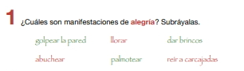  Dibuja como es para ti la alegría y escribe 3 cosas o situaciones que te hagan sentir feliz. | Envía evidencias de tus trabajos al whatsApp de tu maestro (a), tienes hasta las 9:00 p.m de cada día.  NOTA: no olvides ponerle la fecha a cada trabajo y tú nombre en la parte de arriba.
 | Conocimiento del medio | Compara características de diferentes lugares y representa trayectos cotidianos con el uso de croquis y símbolos propios. | Los lugares de mi comunidad | Los croquis son dibujos sencillos que ayudan en la orientación y facilitan la localización de lugares.  En los croquis se utilizan puntos de referencia y símbolos que permiten ubicar los lugares con mayor facilidad. Por ejemplo, se puede usar como referencia una estación de gasolina o un restaurante.  Elabora un croquis del lugar donde vives y traza el camino de tu casa a la escuela.  Analiza y realiza la página 102 y 103 de tu libro de conocimiento.
 | Lengua materna | Selecciona diversos textos informativos para conocer más sobre un tema. | Leemos sobre platillos de otros países | Investiga en distintas fuentes de información sobre un tema, puede ser los platillos típicos de cada país, recopila información de diferentes lugares, mínimo 5 fuentes diferentes.  Lee la página 90 de tu libro de español.
 | Vida saludable | Consume alimentos saludables, considerando que un manejo adecuado de desechos disminuye el impacto en el medio ambiente. | Sin envoltura es saludable | Analiza por que los alimentos sin envoltura son más saludables, y escribe en tu cuaderno una pequeña reflexión.

 | ASIGNATURA | APRENDIZAJE ESPERADO | PROGRAMA DE TV | ACTIVIDADES | SEGUIMIENTO Y RETROALIMENTACIÓN
MARTES | Lengua materna | Elige un proceso social conocido, indaga sobre él y escribe notas que resumen la información (Revisa y corrige, con ayuda del profesor, la coherencia y propiedad de sus notas: escritura convencional, ortografía) | Escribamos fichas informativas | ¿Qué es una ficha informática?  Elabora dos fichas informativas sobre un tema de tu interés.  Ejemplo:  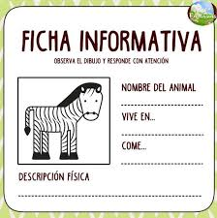 | Envía evidencias de tus trabajos al whatsApp de tu maestro (a), tienes hasta las 9:00 p.m de cada día.  NOTA: no olvides ponerle la fecha a cada trabajo y tú nombre en la parte de arriba.
 | Matemáticas | Resuelve problemas de suma y resta con números naturales hasta 1 000 | Acomodando manzanas | Contesta los siguientes problemas:  - Pablo y Marta compraron una caja de lápices de colores. Si les costó 36 pesos y Pablo pagó 15 pesos, ¿cuánto dinero puso Marta?  - Julio ganó 17 canicas y ahora tiene 40. ¿Cuántas tenía antes de comenzar el juego?  - Si hay cinco fruteros con seis manzanas en cada uno, ¿Cuántas hay en total?  Realiza la página 102 de tu libro de matemáticas.
 | Formación Cívica y Ética | Identifica conflictos originados por diferencias de opinión en el aula o la escuela, reconoce las emociones que le generan y propone acciones colaborativas para abordarlos mediante el diálogo y la empatía | Si dialogamos, convivimos pacíficamente | Observa las siguientes ilustraciones:  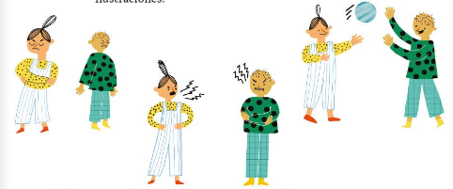  Responde las siguientes preguntas en tu libreta:  - ¿Por qué se enojaron los niños?  - ¿Por qué no se hablan?  - ¿De qué platican?  - ¿Por qué al final ya no están enojados?  - ¿Qué hubiera pasado si se quedan de espaldas sin hablar?  - ¿Por qué es importante dialogar para resolver un problema?  - ¿Cómo actúan ustedes cuando tienen un conflicto?  Lee y analiza la página 70 y 71 de tu libro de formación.
 | ASIGNATURA | APRENDIZAJE ESPERADO | PROGRAMA DE TV | ACTIVIDADES | SEGUIMIENTO Y RETROALIMENTACIÓN
MIÉRCOLES | Conocimiento del medio | Compara características de diferentes lugares y representa trayectos cotidianos con el uso de croquis y símbolos propios. | El croquis | En el siguiente espacio dibuja un croquis de los alrededores de tu escuela.  Analiza y realiza la página 104 y 105 de tu libro de conocimiento. | Envía evidencias de tus trabajos al whatsApp de tu maestro (a), tienes hasta las 9:00 p.m de cada día.  NOTA: no olvides ponerle la fecha a cada trabajo y tú nombre en la parte de arriba.
 | Lengua materna | Lee y comparte canciones y poemas de su preferencia. | Leo poemas con lenguaje figurado | Escribe las partes del poema: estrofa, título y verso.  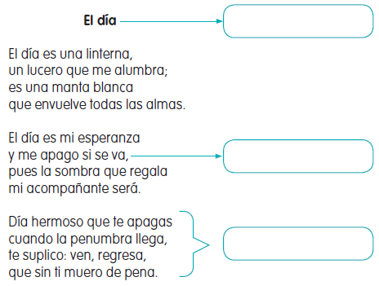  Lee y realiza la página 91 de tu libro de español.
 | Matemáticas | Resuelve problemas de suma y resta con números naturales hasta 1 000. | ¡Vamos de compras! | Resuelve los problemas con sumas verticales.  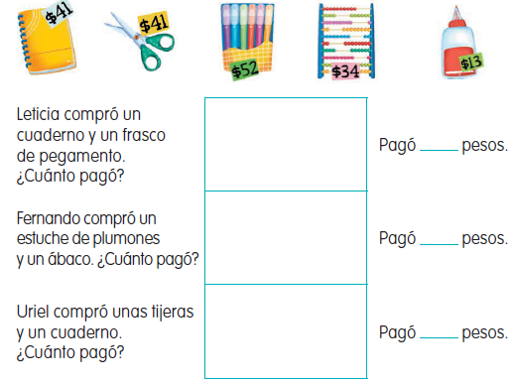  Realiza la página 103 y 104 de tu libro de matemáticas.
 | ASIGNATURA | APRENDIZAJE ESPERADO | PROGRAMA DE TV | ACTIVIDADES | SEGUIMIENTO Y RETROALIMENTACIÓN
JUEVES | Matemáticas | Resuelve problemas de suma y resta con números naturales hasta 1 000. | Comprando paletas en el parque | Utiliza sumas verticales para resolver los problemas.  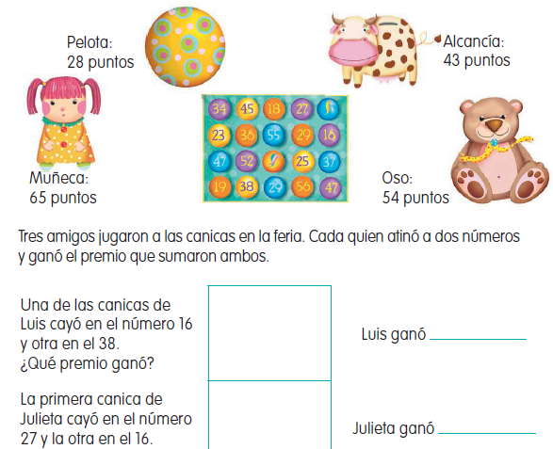  Realiza la página 105 y 106 de tu libro de matemáticas. | Envía evidencias de tus trabajos al whatsApp de tu maestro (a), tienes hasta las 9:00 p.m de cada día.  NOTA: no olvides ponerle la fecha a cada trabajo y tú nombre en la parte de arriba.
 | Conocimiento del medio | Compara características de diferentes lugares y representa trayectos cotidianos con el uso de croquis y símbolos propios | ¿Para qué sirven los símbolos? | Los señalamientos que puedes observar en calles, carreteras, algunos croquis y mapas se clasifican en restrictivos, preventivos e informativos.  Completa la tabla de los señalamientos.  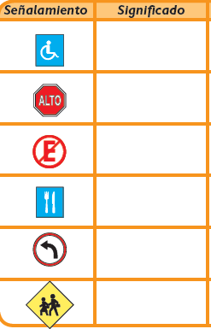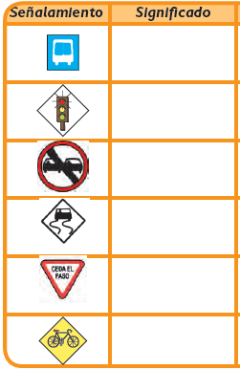
 | Lengua materna | Identifica las características de una historieta. | Mi historieta | Una historieta o cómic es una sucesión de dibujos que constituye un relato, con texto o sin texto, ​inventa una historia con las siguientes imágenes y escribe el texto en los cuadros de diálogos:  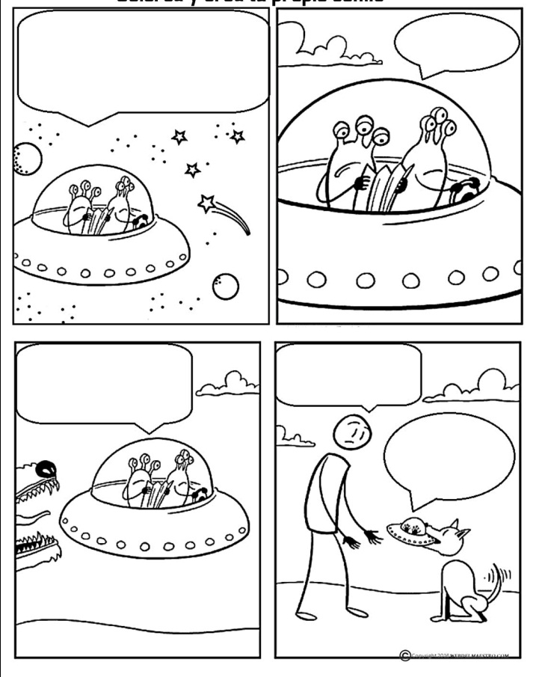
 | ASIGNATURA | APRENDIZAJE ESPERADO | PROGRAMA DE TV | ACTIVIDADES | SEGUIMIENTO Y RETROALIMENTACIÓN
VIERNES | Matemáticas | Resuelve problemas de suma y resta con números naturales hasta 1 000 | Sumando y restando con la recta numérica | Usa la recta numérica para contestar y escribe el resultado de las operaciones.  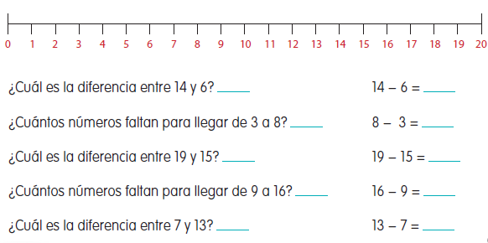  Realiza la página 107 de tu libro de matemáticas. | Envía evidencias de tus trabajos al whatsApp de tu maestro (a), tienes hasta las 9:00 p.m de cada día.  NOTA: no olvides ponerle la fecha a cada trabajo y tú nombre en la parte de arriba.
 | Conocimiento del medio | Compara características de diferentes lugares y representa trayectos cotidianos con el uso de croquis y símbolos propios. | Usemos el croquis en el zoológico | Observa el croquis y contesta lo que se te pide.  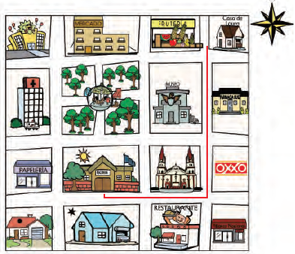  Al norte de la escuela se encuentra: _________________  Al sur de la escuela se encuentra: _____________________  Al este de la escuela se encuentra: _______________  Al oeste de la escuela se encuentra: _________________  Analiza y realiza la página 106 y 107 de tu libro de conocimiento.
 | Educación socioemocional | Estima cómo la emoción del miedo le permite preparar su cuerpo ante una amenaza | ¡Uy, qué miedo! | Dentro del siguiente dibujo escribe tres cosas que te den miedo.  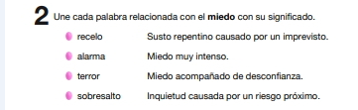
 | Vida saludable | Reconoce que la práctica de hábitos de higiene y limpieza reduce el riesgo de contraer enfermedades. | Casa limpia.. | Crea una rutina de limpieza para tu casa, con dos quehaceres para cada día. Por ejemplo:  Lunes Martes Miércoles Jueves Viernes Sábado Domingo  Barrer  Trapear

NOTA: es importante que veas las clases por la televisión diariamente para poder realizar tus actividades.

